 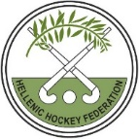 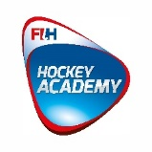

Υπεύθυνος επικοινωνίας:  
Μητρόπουλος Γιώργος  
Τηλ.: 6977925444  
E-mail: geo_mitropoulos@yahoo.gr  
Βασικές πληροφορίες για το άθλημα  
στον ακόλουθο σύνδεσμο:  
<https://www.youtube.com/watch?v=A1mtcEtV410>

Προς: **Εκπαιδευτικούς Φυσικής Αγωγής**

**Θέμα:** “Πρόσκληση σε Σεμινάριο Προπονητικής Χόκεϊ επί χόρτου Α’ επιπέδου”

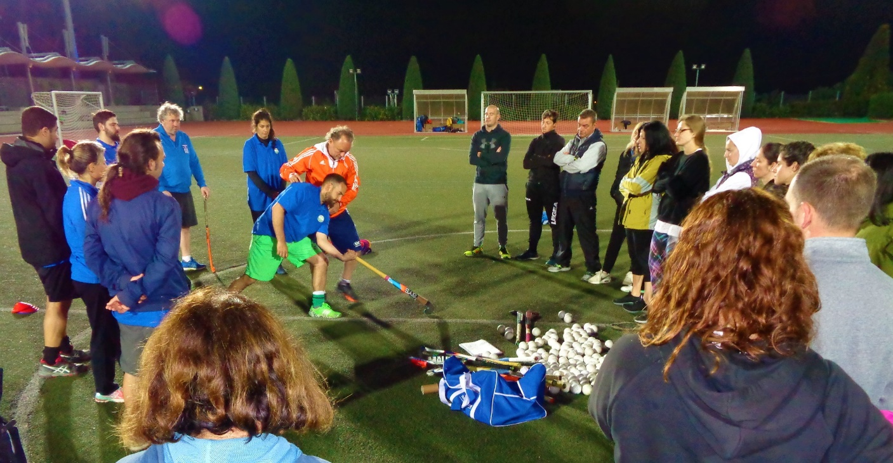

Το Χόκεϊ επί χόρτου είναι ίσως το ταχύτερα αναπτυσσόμενο και εξελισσόμενο ομαδικό άθλημα της τελευταίας δεκαετίας παγκοσμίως, με ραγδαία αύξηση σε αριθμό αθλητών, συλλόγων και φιλάθλων. Στα πλαίσια της διάδοσης του αθλήματος η **Ευρωπαϊκή Ομοσπονδία Χόκεϊ επί χόρτου** (EHF) διοργανώνει **σεμινάριο προπονητικής Χόκεϊ Α’ επιπέδου (EHF Level 1)**.

Το σεμινάριο θα διεξαχθεί στις 18, 19 και 20 Οκτωβρίου στα Εκπαιδευτήρια **Ελληνογερμανική Αγωγή** από τον υπεύθυνο ανάπτυξης της Παγκόσμιας Ομοσπονδίας **Thomas Tichelman** (FIH Academy Educator).

Ο αριθμός των συμμετεχόντων είναι περιορισμένος, για τον λόγο αυτό παρακαλούνται οι ενδιαφερόμενοι να συμπληρώσουν την αίτηση συμμετοχής και να την αποστείλουν μέχρι τις **14/10/19** στην ηλεκτρονική διεύθυνση **info@hockey.org.gr** ώστε οι τελικοί συμμετέχοντες να ειδοποιηθούν με e-mail εγκαίρως.

Όσοι δεν επιλεχθούν στην Α’ φάση θα έχουν τη δυνατότητα να συμμετάσχουν κατά προτεραιότητα στο επόμενο σεμινάριο προπονητικής Χόκεϊ που έχει προγραμματιστεί για τον Απρίλιο του 2020.

Παρακαλούμε πριν συμπληρώσετε την ακόλουθη αίτηση λάβετε υπόψη σας τα εξής:

* Δεν υπάρχει κόστος συμμετοχής (ευγενική χορηγία της EHF και της Ελληνογερμανικής Αγωγής).
* Δεν είναι απαραίτητη προηγούμενη εμπειρία στο άθλημα.
* Για όσους δεν γνωρίζουν καλά την Αγγλική γλώσσα θα υπάρχει διερμηνέας σε όλη τη διάρκεια των μαθημάτων του σεμιναρίου.
* Οι συμμετέχοντες θα παραλάβουν δίπλωμα προπονητή Α’ επιπέδου καθώς και ψηφιακό υλικό που θα τους βοηθήσει στα πρώτα τους βήματα (εξετάσεις πρακτικές, όχι γραπτές). Σε ορισμένες περιπτώσεις θα δοθεί εξοπλισμός (μπαστούνια και μπάλες) στους επιτυχόντες για την εισαγωγή του χόκεϊ στο πρόγραμμα του σχολείου τους.
* Απαραίτητη προϋπόθεση για την απόκτηση του διπλώματος είναι η πλήρης παρακολούθηση του προγράμματος του σεμιναρίου (δεν επιτρέπονται οι απουσίες).
* Μετά το πέρας του σεμιναρίου θα υπάρχει συνεχής επαφή, ανατροφοδότηση και συνεργασία με την Ελληνική ομάδα εκπαίδευσης.

